**个 人 简 历**

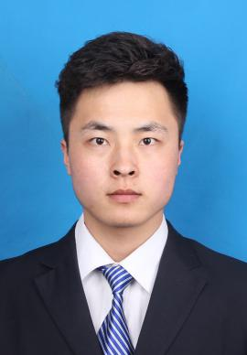

**刘柏峰**

**求职意向：技术研发。**

现居：辽宁省沈阳市

手机：18842417195

邮箱：[564734286@qq.com](mailto:564734286@qq.com)

生日：1994年6月13日

**教育背景 Education**

**2013.09~2017.07 辽宁石油化工大学 机械设计制造及自动化 本科学位**

**2018.09~至今 东北大学 机械工程 硕士学位**

* 主修课程（学士）：机械设计、机械原理、液压传动与控制、机械制造技术基础、理论力学、互换性技术测量等。
* 主修课程（硕士）：数值分析，最优化方法与理论，CAE分析与应用，MATLAB等。
* 硕士课题：剪叉式高空作业平台底盘动力学仿真及试验研究（江苏东迈重工机械有限公司合作课题）

**实习实践 Experiences**

**2016.08~2016.10 抚顺市军锋机械制造有限公司 实习培训生**

* 跟随相关技术人员学习各设备操作及维护方法。
* 实时了解行业的变化，跟踪记录设备的详细数据。

成果：对中国的武器生产有了近距离的接触和全新的认识，进一步加深对所学知识的理解。

**2018.04~2018.08 京东方科技集团股份有限公司 实习培训生**

* 了解企业文化以及对外业务。了解车间部门之间的工作配合。
* 进行日常基本工作，如物料采购与分配、设备管理等。

成果：熟悉国产手机屏幕生产、包装、销售全过程，提高了服务意识和服务质量。

**2019.06~2019.09 参与沈阳自动化研究所与汾西重工有限责任公司合作的项目**

《水下航行体的强度分析》《100U项目壳体水压试验应变测试》《CQ耐压舱体外液压及压力应力应变测试》

内容：对水下航行体进行有限元分析，试验的准备，数据的采集与分析等。

**2013.09~2014.06 院学生会 干事**

**2014.09~2015.01 院学生会 副部长**

**2014.09~2015.01 院社团协会 会长**

**2019.03~2019.07 研究生院学生科 助理**

**技能证书 Skills**

**语言能力：**英语四级。

**专业能力：**校级二等学业奖学金。MOS大赛证书。熟悉并掌握solidworks，ANSYS，MATLAB等软件的应用。

**其他能力：**C1驾照。计算机二级。CAD二维三维A级证书

**自我评价 Evaluation**

* 有良好的沟通能力，善于表达，有耐心，能吃苦，爱专研；
* 在校期间，做过兼职，参加过学生会活动，来锻炼自己能力；
* 课余时间，常常和朋友一起打篮球,打高尔夫，去健身馆，泡图书馆；
* 有责任心，兼职期间，获得良好评价。